

TTC双机热备方案

文档历史

日期 | 经手人 | 版本号 | 备注
2008-10-6 | Paul、Jackda | 1.0

概述
本文描述TTC双机热备方案，对其设计思想、架构、容灾流程等都做了详细阐述。

名词解释：
主TTC： 承担更新请求的ttc，文中简称为TTC_M
备TTC： 一旦TTC_M宕机，将由备TTC接管服务，确保服务的正常运行，文中简称为TTC_S
Heartbeat： 心跳检测，文中简称为HB
Hot Back-up：负责拉取TTC_M上的更新到TTC_S，同步操作的发起者

系统约束
本文只描述Cache层的数据容灾和服务自动迁移问题，DB层的热备在DB层面解决。

设计思想
- 服务平滑迁移：
为了方便管理、主备角色的随时动态切换，主备TTC的程序代码、配置文件应该尽可能一致。同时，在备机接管工作后，应该也能很方便的建立新的备份关系，对业务影响尽量小。
- 在线建立容灾关系：
在主机提供正常服务同时，应该可以在线跟备机建立主备关系。为了满足这个目标，方案采用了备机驱动，主动要求同步的方式，即备机不断发请求拉取同步数据，主机ttc只需要提供几个特定的接口。
- 高可用性：
主备TTC一旦发生同步失败，将会导致主备数据不一致，进而主备关系不可用，因此在设计上必须保证同步操作有非常高的成功率。
我们采用了如下方式保证高成功率：TTC_S只在内存进行更新、插入数据、purge等操作，不连接DB，这样同步只受网络的影响，避免了DB超时（DB可能每天数据备份）、磁盘空间等等影响，降低同步失败率。
- 热点数据主动挖掘
TTC_M能够主动识别热点数据，从而确保服务切换到TTC_S后，依然能够保证TTC_S缓存大量的热点数据，进一步提高服务器平滑迁移的可靠性。

系统架构图
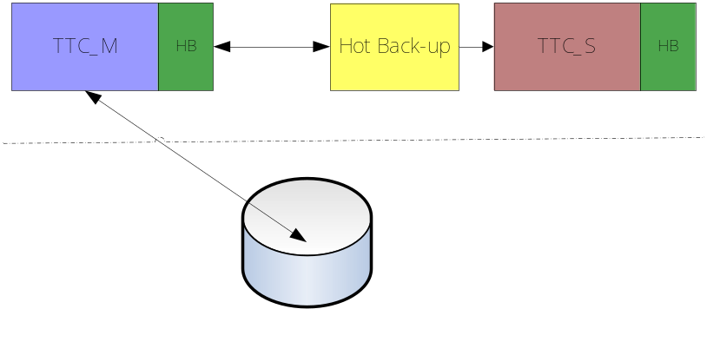
图 1 TTC双机热备份架构图
整个备份的发起是由图中的Hot Back-up来实施的，当建立备份关系时，由Hot Back-up向TTC_M注册，待TTC_M审核通过后，TTC_M开始记录这个checkpoint点上的所有更新，待Hot Back-up初始化完成后，根据所需依次到TTC_M拉取更新，同步到TTC_S。

失效检测和服务迁移是由HB来做，当HB检测到TTC_M失效后，运行外部脚本停止Hot Back-up，并改变TTC_S为TTC_M，但当之前的TTC_M恢复后并不自动切换，需要手工来重新建立反向的备份关系。

这样设计的好处在于：
  - TTC不关心备份逻辑，全由Hot Back-up负责，后续备份逻辑的调整也会相对简单
  - 实时同步保证TTC_S拥有较高的命中率，可以做到TTC_S拥有较高的命中率，确保服务平滑迁移
  - 备份关系可以在任意时刻动态建立

备份流程
- Hot Back-up向TTC_M发起建立备份关系的请求，发送TTC_S的当前状态，包括：version、table、ID
  - TTC_M应答ERROR，出错
  - TTC_M应答OK， 激活增量同步流程，开始4
  - TTC_M应答INIT， 激活全量同步流程，应答TTC_M当前ID，开始2
- 全量
- 待全量流程结束后，更新TTC_S的ID
- 增量
增量同步流程：
      - Hot Back-up 发送当前ID，拉取更新key + 新ID，保存新ID
      - 激活数据同步程序，同步数据
      - 根据新ID继续执行 1
全量同步流程：
Hot Back-up初始化游标C = 0
  - 循环，直到TTC_M返回没有数据
    - Hot Back-up根据游标C向TTC_M拉取N个Node节点，TTC_M返回M 个Node节点数据以及下次拉取游标号C1
    - Hot Back-up加入M个Node数据到TTC_S
    - C = C1

备份流程图如下：
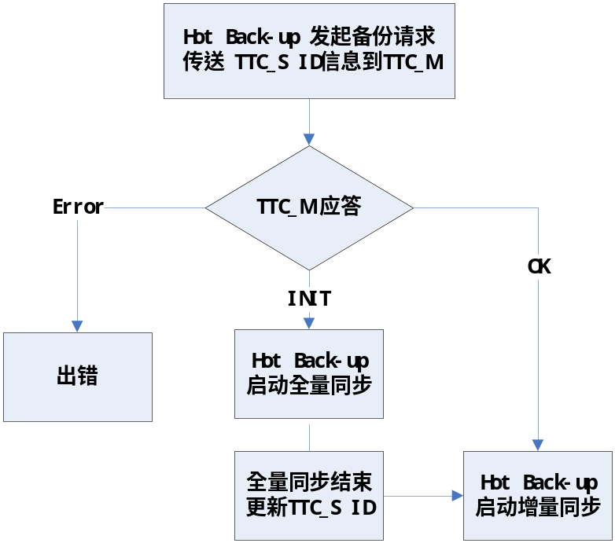
图 2 备份流程

全量同步流程：
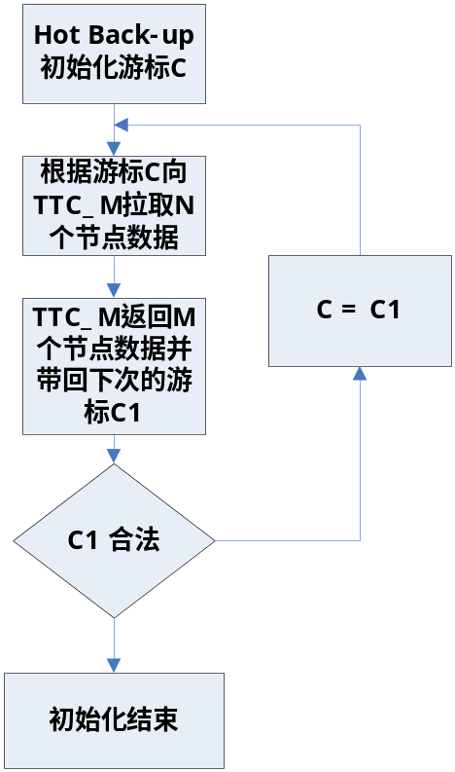
图 3 全量同步流程
增量同步流程：
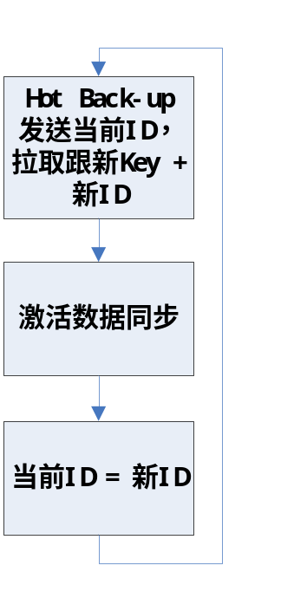
图 4 增量同步流程

日志ID:
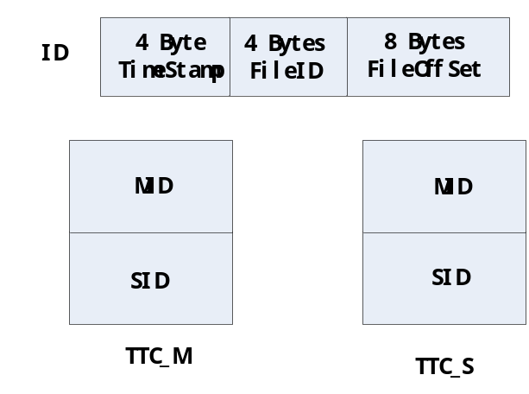
图 5 日志ID

TTC_M宕机
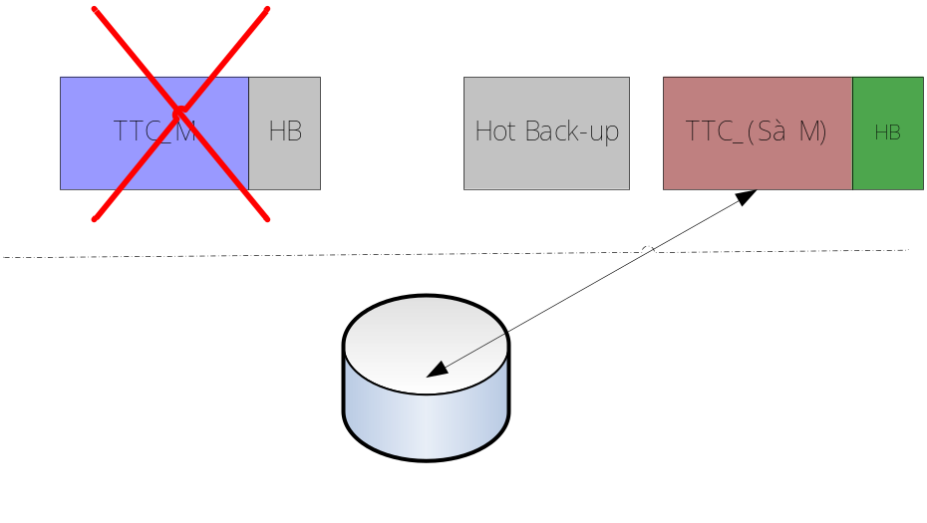
图 6 TTC_M宕机后的服务迁移

TTC_S是同步TTC：
- HB发现TTC_M服务异常， 自动拉取在TTC_S上预先定义的脚本，脚本完成以下事情：
  - 在TTC_S上Purge 掉Hot Back-up还没处理的key列表
  - 停止Hot Back-up
- HB切换服务到TTC_S
- TTC_S的身份成功变更为TTC_M并向外提供服务。

TTC_S是异步TTC：
- HB发现TTC_M服务异常， 自动拉取在TTC_S上预先定义的脚本，脚本完成以下事情：
  - 在TTC_S上purge掉Hot Back-up还没处理的非脏key列表
  - 把TTC_S上干净链表中的Node节点全部转移到脏链表、并立即开始flush
  - 停止Hot Back-up
- HB切换服务到TTC_S
- TTC_S的身份成功变更为TTC_M并向外提供服务。

TTC_M恢复
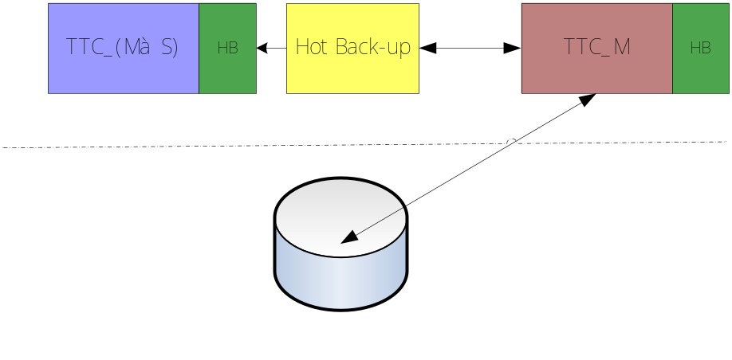
图 7 建立反向备份关系

TTC_M恢复后，需要手工来重新建立反向的备份关系，流程如下：
- 删除共享内存
- 清理同步目录
- 启动Hot Back-up
- 至此，反向备份关系建立完毕，重复备份流程。

热点数据主动挖掘
假如是1:1备份，TTC_S缓存的key列表大体和TTC_M相同，服务切换后能够确保TTC_S拥有较高的命中率，但后续如果我们要支持N:1备份，情况就变的不同了，原因有两个：
- TTC_S的可用内存只有TTC_M的1/N
- 前面的备份流程只把数据变更同步到TTC_S，却没有把热点数据的变更同步到TTC_S
综合上面这两个因素，有可能出现的情况是，虽然前面的备份流程能够做到数据一致，但TTC_S上的数据却是冷数据，服务切换到TTC_S时相当于空cache启动。
热点数据主动挖掘就是用来解决这个问题的，具体的实现思路是这样的：
- TTC_M上用Node位图来存储LRU变更信息（热点发现）
- 定期刷新LRU变更信息到备份日志中 （热点记录）
- TTC_S拉取LRU变更信息并调整自己的LRU列表 （热点重显）
- TTC_M定期清理Node位图 （热点清理）

应用模式

1:1备份快速收敛
开启 全量同步 + 增量同步 + 热点数据挖掘

1:1备份慢速收敛
开始 增量同步 + 热点数据挖掘

N:1备份
开启 增量同步 + 热点数据挖掘

N:1备份的备机内存只有主机的1/N，也即没有快速、慢速收敛的概念。

部署结构图
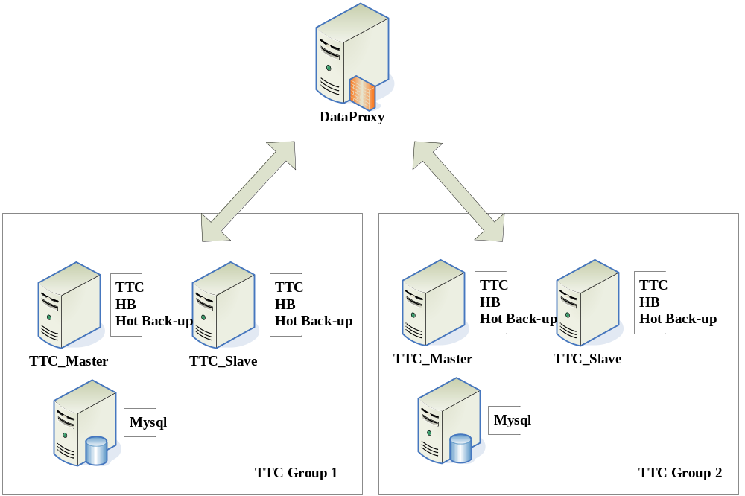
图 8 ttc部署结构图

功能接口定义

TTC
- 供Hot Back-up注册备份关系
- 遍历全量Node列表
- 记录更新key列表
- 查询更新key列表
- 查询Raw数据
- 供Hot Back-up 解除备份关系

Hot Back-up
- 向TTC注册备份关系
- 启动TTC记录更新Key列表
- 停止TTC记录更新Key列表
- 拉取完整Node列表
- 拉取更新Key列表
- 拉取raw数据
- 向TTC解除备份关系

